東京教育カウンセラー協会主催：第７回学級経営セミナー

ＱーＵを活用した学級集団の理解と対応

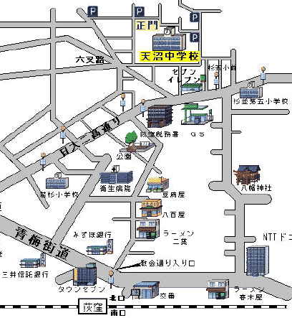
主 催：東京教育カウンセラー協会
後 援：特定非営利活動法人日本教育カウンセラー協会
日 時：２０１３年６月２９日（土） １０：００～１６：００
会 場：東京都杉並区立天沼中学校
講習費：無料
資料代：参加申込者に後日連絡させていただきます
※昼食は持参されるか、近くのコンビニで購入してください。
問い合わせ先：ストレス対処法研究所 FAX 03-6915-1955
申込先： 上記へＦＡＸでお願いします。
申し込み締め切り： ６月２４日(月) 定 員：４０名（資料準備の都合上、定員になり次第締め切ります）

【企画主旨】 荻窪駅より徒歩約１５分
「Ｑ－Ｕ：楽しい学校生活を送るためのアンケート」は、早稲田大学教育・総合科学学術院教授の河村茂雄 先生によって開発された学級集団診断尺度です。 昨年のいじめ騒動以来、全国の多くの自治体で、市 立小中学校全校にＱ－Ｕを導入するところも増えてき ました。しかし、分析方法が分からず結果の活用が十 分できていないという話も良く聞きます。  そこで、あらためてみなさんにこの研修を通して、 「Ｑ－Ｕ」を活用できるようなっていただけたらと 考えています。 | ＜当日の時程＞  ９：３０ 受 付  １０：００ 講 演  「Ｑ－Ｕを用いた学級集団の理解と対応」  講師 都留文科大学特任教授 品田 笑子  １２：００ 昼 食  １３：００ Ｋ－１３法による問題解決の手順の実習  １５：３０ 全体シェアリング  １６：００ 事務連絡  ※会場の現状復帰後、解散
講師は都留文科大学特任教授の品田笑子先生です。午前中は「Ｑ－Ｕ」の結果をもとにした学級集団の分析と対応についての全体講演、午後は「Ｑ－Ｕ」の結果をもとに学級経営の具体的な方法を考えるグループワーク「Ｋ－１３法」を体験します。最後に全体シェアリングを行い、実施校同士のネットワークをつくっていきたいと思います。またとないチャンスです。ふるってご参加ください。

※この講座は学校心理士の更新研修Bとして申請予定です。有資格者は、申込用紙に認定番号をご記入ください。

東京教育カウンセラー協会主催：第７回学級経営セミナー参加申込書

ふりがな  氏 名 |  | 男  女 | 勤務先名称
住所 | 自 宅 〒 |  |  | tel/fax
 | 勤務先 〒 |  |  | tel/fax
参加種別：該当するところに○をつけてください  （ ）東京教育カウンセラー協会（東京支部）会員  （ ）上記以外（本部、他支部所属を含む非会員） |  |  |  | 備考
 |  |  |  | 学校心理士認定番号

